2022年全民健身线上运动会
全国老年人体育健身展示活动气排球项目规程

一、项目设置
指定项目：个人对墙传垫、个人传垫扣组合、隔网两人传垫球。
自选项目：发球、两人接发球组织进攻。
二、参加办法
（一）面向全国各级老年人体协、老年人气排球活动组织、家庭（直系亲属或旁系亲属组成）及个人公开征集。
（二）年龄：男子为57周岁以上、女子为53周岁以上； 家庭组年龄不限。
（三）参加人员以本人自愿、亲属支持为原则。身体健康，且经常参加气排球活动。在确保场地、器材安全的情况下进行录制。
三、项目展示
（一）指定项目：对墙连续传或垫（捧）球50次
方法：参赛者自己向墙上目标进行连续击球。要求必须用各种击球方法（垫、传球或捧球）连续将球击向墙体。
规定：①参赛者在距墙2米后进行击球,脚触及限制线击球不记次数；击球目标离地面2米左右。②击球时必须按气排球动作进行，不得持球。③必须连续用各种击球方法击球50次，中途不能失误中断击球过程。
（二）指定项目：单人传垫扣组合
方法：个人从端线出发，行进间用垫或捧球连续向上击球3次后，再向上传球两次（后一次传球稍高），最后在进攻线后跳起扣球过网。
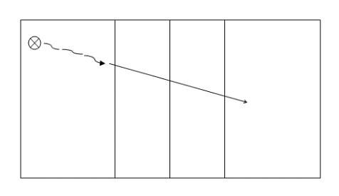
规定：必须在端线至进攻线之间完成传、垫、扣组合动作。同时要符合规则要求。
完整组合重复完成三次。
（三）指定项目：隔网两人传垫球
方法:两人一组隔网站在进攻线后进行传、垫球（或捧球），时间为30秒。
规定：①两人连续击球不得失误，中途失误即结束。②在传垫（或捧球）过程中，脚触及或越过进攻线进行击球，不算失败，但不计击球次数。在规定时间内统计击球次数。③自抛击球开始就计算次数。
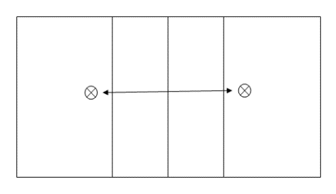
（四）自选项目：发球
方法：将气排球场地划分为6个区域（如图），参加者连续发10 个球，球落入相应区域得相应分数（界内外判断同规则一致），满分100分。
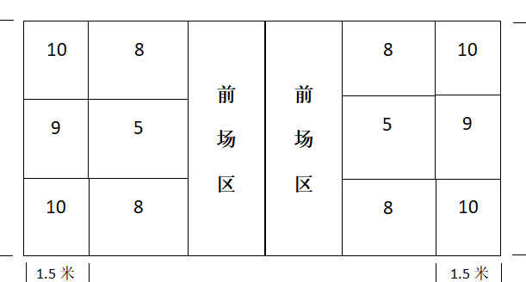
规定：①发球必须采用上手或者勾手发球技术。②每人连续发10个球，发球必须有一定的力量与速度。
（五）自选项目：两人接发球组织进攻
方法：甲队员接发球后，再上步扣乙队员传出的球，两人交替进行。每个人接-扣5个球。两人共接-扣10个球。
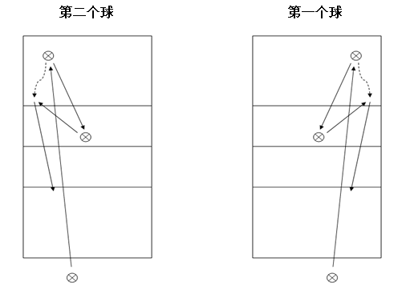
规定：两人接发球组织进攻连续进行不能失误。完成动作流畅，扣球有一定力量与速度。
四、视频拍摄要求
视频拍摄必须是横向拍，人物要居中。建议使用三脚架,不得把多次拍摄的内容进行剪辑和编辑。否则将不予选用。视频总长度控制在3分钟以内，可通过手机、相机、DV等设备摄录，最好有配音增加效果。
五、奖励办法
经评审，完成指定和自选全部项目的个人（组合）将获得康乐奖证书。以家庭成员参与的将获和谐家庭奖证书。
六、中国老年人体协气排球专委会联系方式
联系人：张 伟 13806773431

